بسم الله الرحمن الرحيم
مذكرات إدماج المقطع الثالث (الحي والقرية)

للسنة الثانية

2025/2024


لوحة القيادة الأسبوعية
الأنشطة | الميادين |  | المحتوى | الكفاءة الختامية
لغة عربية | فهم المنطوق و التعبير الشفوي | النص المنطوق | إدماج | يفهم خطابات منطوقة في حدود مستواه الدراسي و عمره الزمني والعقلي و يتفاعل معها بالتركيز على النمط التوجيهي
لغة عربية | فهم المنطوق و التعبير الشفوي | الأساليب | إدماج | يحاور و يناقش ، يقدم توجيهات في موضوعات مختلفة اعتمادا على مكتسباته المدرسية و وسائل الاعلام و الاتصال مستعملا بعض أفعال الكلام في وضعيات تواصلية دالة
لغة عربية | فهم المنطوق و التعبير الشفوي | التراكيب | إدماج
لغة عربية | فهم المنطوق و التعبير الشفوي | الصرف | إدماج
لغة عربية | فهم المنطوق و التعبير الشفوي | الرصيد اللغوي | إدماج
لغة عربية | فهم المكتوب | القراءة والمطالعة | إدماج | يفك الرموز و يقرأ نصوصا قصيرة قراءة سليمة من مختلف الأنماط و يفهمها بالتركيز على النمط التوجيهي تتكون من 30 إلى 60 كلمة مشكولة شكلا تاما
لغة عربية | فهم المكتوب | المحفوظات | إدماج
لغة عربية | التعبير الكتابي | إنتاج كتابي | إدماج | ينتج كتابة نصوصا قصيرة منسجمة تتكون من 20 إلى 40 كلمة مشكولة شكلا تاما من مختلف الأنماط بالتركيز على النمط التوجيهي في وضعيات تواصلية دالة و مشاريع لها دلالات إجتماعية
لغة عربية | التعبير الكتابي | المشروع | إدماج
رياضيات |  | الأعداد و الحساب | الجمع بالاحتفاظ  متتالية الأعداد إلى 999 | يحل مشكلات بتجنيد معارفه المتعلقة بالأعداد الطبيعية الأصغر من 1000 (قراءة و كتابة ،مقارنة وترتيبا والعلاقات بينها واستعمال المعلومات الموجودة في كتابتها)و عمليات الجمع و الطرح و الضرب و الحساب بنوعيه (آلي و متمعن فيه)
 |  | تنظيم معطيات | / | يحل مشكلات باستعمال معلومات عددية منظمة في قوائم أو جداول أو مخططات أو صور و ينظم معلومات في جدول
 |  | الفضاء و الهندسة | / | يحل مشكلات متعلقة بوصف تنقل أو تحديد موقع شيء في الفضاء أو على مخطط ونقل شكل أو مقارنة أطوال أو إستقامية باستعمال مصطلحات مناسبة
 |  | المقادير و القياس | العملة (الدينار) | يحل مشكلات متعلقة بمقارنة و قياس مقادير (أطوال/كتل/مدد)باستعمال وحدتي المتر و السنتيمتر والميزان ذي الكفتين و بتعيين أحداث باستعمال الروزنامة والوحدات (ساعة/يوم/شهر/سنة)
تربية اسلامية |  | القرآن الكريم والحديث النبوي الشريف | إدماج | يستحضر المتعلم ما يناسب الوضعيات من النصوص الشرعية المحفوظة و يوظفها
 |  | مبادئ أولية في العقيدة الإسلامية والعبادات | إدماج | يعدد المتعلم أركان الإيمان و يذكر بعض أسماء الله الحسنى في المواقف و الوضعيات المناسبة ، يعرض كيفية الوضوء و الصلاة و يحسن ممارستها
 |  | الأخلاق والآداب الإسلامية | إدماج | يمارس المتعلم الاداب و الأخلاق الإسلامية المكتسبة ، في وضعيات التواصل مع المحيط البيئي و الاجتماعي
 |  | السيرة النبوية | إدماج | يتعرف المتعلم على شخصية الرسول صلى الله عليه و سلم
تربية فنية | تشكيلية | فن الرسم و التلوين | الألوان الأساسية | ينجز عملا فنيا فرديا أو جماعيا مستغلا تقنيات خامات الرسم و التلوين ،باستعمال الوسائل الهندسية و يلونها على أساس الألوان الأساسية والثانوية للتعبير عن أحاسيسه و مشاعره و يتذوق جمال البيئة و المحيط الطبيعي
تربية فنية | تشكيلية | فن التصميم | / | يطبق مبدأ تناظر الأشكال في تصميم فني من مواد مسترجعة و يلونه على أساس قاعدة الألوان الأساسية و الثانوية قصد تجميل محيطه المدرسي...
تربية فنية | موسيقية | التذوق الموسيقي و الاستماع | / | يحاكي مجموعة من الجمل الموسيقية و يستمع للآلات الموسيقية قصد تصنيفها من حيث مميزاتها
تربية فنية | موسيقية | النشيد و الأغاني التربوية | / | يؤدي مجموعة من الأغاني التربوية و الأناشيد

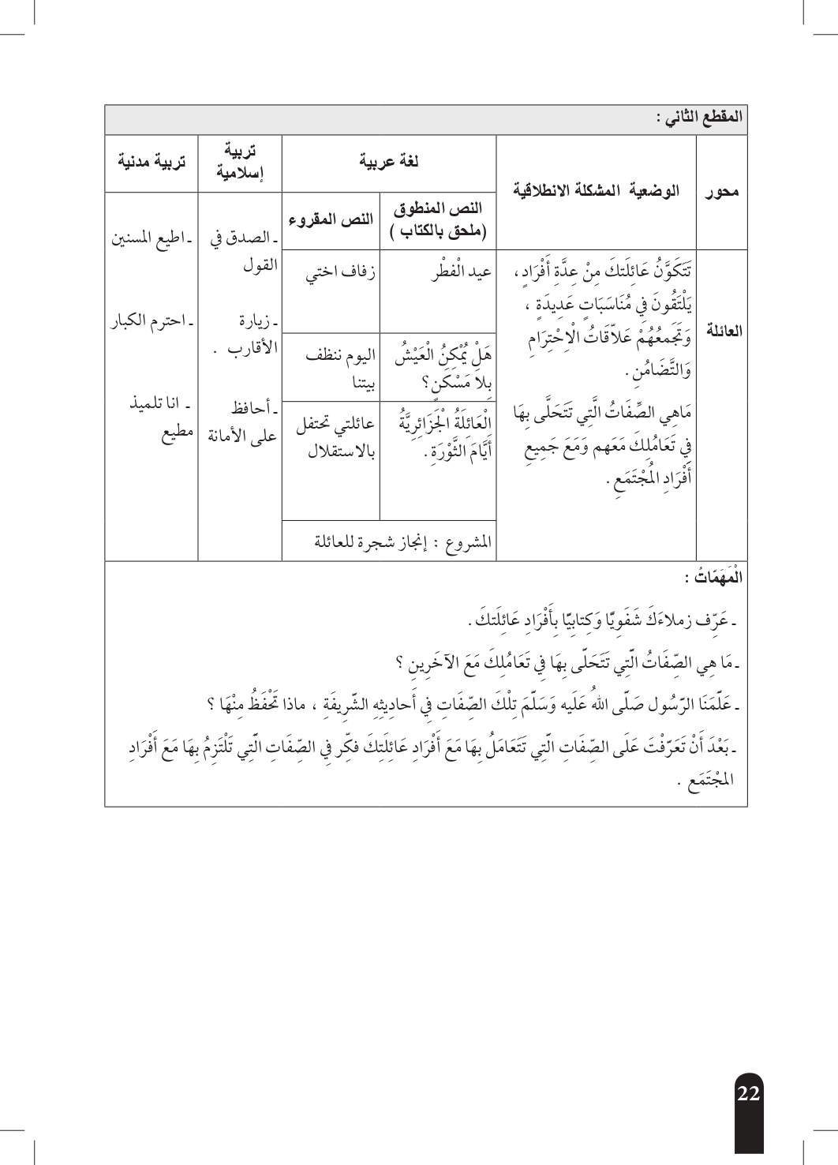

نص الادماج
بين المدينة و الريف
بالأمس زار أحمد المدينة فقال : ما أروع المدينة بشوارعها الواسعة و محلاتها الكبيرة و حدائقها، لن تشعر بالملل و أنت تتنقل بين أرجائها، فهؤلاء تجار و أولئك موظفون و عمال . الكثير من الحركة و النشاط . بعد الظهر توجه أحمد رفقة ابن خاله أنيس إلى السينما : ماذا سنشاهد يا أنيس ؟ مباراة ؟ انه فلم كرتوني جميل و ليس مباراة في كرة القدم .
في الغد حزم أحمد حقيبته عائدا إلى قريته في الريف ، كان في طريقه يشاهد المزارع و الفلاحين ، يشاهد البيوت القليلة والمتفرقة ، قطعان الأغنام و الرعاة وراءها . كان الريف كأنه جنة بهوائه النقي و مناظره الخلابة ، فلا دخان سيارات و لا ضجيج مصانع.
الأسئلة :
- متى زار أحمد المدينة ؟
- صف المدينة و الريف ؟
- ماهي النشاطات التي يمارسها الناس في كل من المدينة و الريف ؟
- استخرج من النص بعض القيم

مذكرة بيداغوجية في اللغة العربية
السنة الثانية
المقطع : الحي و القرية
اليوم الأول
الموارد المعرفية : إدماج
الهدف التعلمي : يجند موارده كتابيا و شفويا مستعملا القرائن اللغوية والنصية المناسبة .
المراحل | الوضعيات التعلمية و النشاط المقترح | مؤشرات التقويم
إدماج | الحصة الاولى : 30 د  الخيار الأول :  خلال هذه الحصة يقوم المعلم باستذكار النصوص المنطوقة الثلاثة و القائها على التلاميذ  تتم محاورة التلاميذ حول هذه النصوص و استخلاص القيم  الخيار الثاني :  اعداد قصة تجمع معاني القصص الثلاث المدروسة في المقطع و التعامل معها كالتعامل مع النص المنطوق من حيث التحاور و الأجرأة و التقييم  الحصة الثانية : 30 د  النشاط الأول :  التذكير بجميع الصيغ المدروسة في المقطع  النشاط الثاني :  استعمال الصيغ في وضعيات تواصلية دالة شفويا  الحصة الثالثة : 60 د  استعمال دفتر الأنشطة : أوظف التراكيب و الصيغ  - ينجز التلاميذ التمارين التي وردت في أسبوع الادماج و التقويم المتعلقة بفهم المنطوق و التعبير الشفوي و هي تمارين خاصة بتوظيف الصيغ و التراكيب كتابيا .  - يتم تصحيح نتائج التلاميذ و تقييمها و تقديم التغذية الراجعة المناسبة حسب الحاجة .  - يركز الاستاذعلى التلاميذ الذين أبدو تحكما محدودا أو جزئيا بنشاط المعالجة المناسب  الحصة الرابعة : أنجز مشروعي 30 د  - يعرض الاستاذ نموذج المشروع المقترح في كتاب التلميذ للتعرف عليه ص 70 (يعرض الصور )  - من خلال المناقشة التي يفتحها الأستاذ لجمع تصورات التلاميذ حول المشروع و ما يحتاجه من أدوات و وسائل .  - يعرض الأستاذ خطوات و مراحل الانجاز بشكل واضح و بسيط .  وضع خطة انجاز المشروع ( عمل فردي ، ثنائي ، جماعي) و تحضير الوسائل اللازمة و تعيين القائد الذي يتولى متابعة أعضاء الفوج و توجيههم و التواصل مع الاستاذ للاستفسار ، تقسيم المهم و الانطلاق في العمل . | يجيب و يرتب أحداثا  يذكر الصيغ  يوظف التراكيب و الصيغ  ينجز المشروع

مذكرة بيداغوجية في اللغة العربية
السنة الثانية
المقطع : الحي و القرية اليوم الثاني
الموارد المعرفية : إدماج
الهدف التعلمي : يجند موارده كتابيا و شفويا مستعملا القرائن اللغوية والنصية المناسبة .
المراحل | الوضعيات التعلمية و النشاط المقترح | مؤشرات التقويم
 | الحصة الأولى : إدماج فهم المكتوب 60 د  - يهيء الاستاذ تلاميذه لقراءة النصوص الثلاثة المكتوبة التي وردت في المقطع من خلال طرج بعض الاسئلة حول عناوينها .  - يتم تناول كل نص على حدة و يتداول التلاميذ على قراءة فقراته.  - التركيز على التلاميذ المتعثرين في القراءة و ممارسة مهارات الوعي الصوتي لمعالجة الصعوبات .  - المواصلة بنفس المراحل مع النصين الآخرين و في كل مرة يستدرج الاستاذ تلاميذه للكشف عن العلاقة بين النصوص  الريف المدينة نشاط السكان  - اقتراح أنشطة أخرى لإرساء الكفاءة بإدماج المقطع التعلمي بمختلف مركباته :  - قراءة جمل من خلال صور  - تهجي أصوات مكونة لكلمات  - قراءة الحروف منفردة  - قراءة مقاطع صوتية  - قراءة كلمات تتضمن الحروف الخاصة بالمقطع  - قراءة حروف المقطع مع الحركات و المدود  - ألعاب قرائية مختلفة  - عرض بطاقات حروف المقطع و البحث عن كلمات تتضمن الحروف في النصوص  الحصة الثانية : إنجاز التمارين 60 د  - ينجز التلاميذ التمارين الخاصة بفهم المكتوب التي وردت في أسبوع الادماج و التقويم على دفتر الانشطة ص 38.  - عرض النتائج و مناقشتها و تقييمها  - التصحيح الذاتي و تقديم التغذية الراجعة المناسبة حسب الحاجة  - التركيز على التلاميذ الذين حققوا تحكما محدودا أو جزئيا و معالجة القصور بأنشطة علاجية آنية مناسبة بمساعدة من حققوا تحكما أقصى .  الحصة الثالثة : أنجز مشروعي 30 د  - يواصل التلاميذ انجاز المشروع البيداغوجي المقترح في كتاب التلميذ .  - تقييم مرحلي و تقديم توجيهات للتحسين أو التصحيح  - يركز الاستاذ على الجانب القيمي في متابعة التلاميذ  (التعاون ـ الحوار ـ ابداء الرأي ....) | يقرأ النص قراءة سليمة  يمارس الالعاب القرائية  ينجز التمارين كتابيا

مذكرة بيداغوجية في اللغة العربية
من إعداد الأستاذ أبو مهدي
السنة الثانية
المقطع : الحي و القرية اليوم الثالث
موارد معرفية: إدماج
الهدف التعلمي : يجند موارده كتابيا و شفويا مستعملا القرائن اللغوية والنصية المناسبة .
المراحل | الوضعيات التعلمية و النشاط المقترح | مؤشرات التقويم
 | الحصة الأولى: إنجاز تمارين كتابية 60 د  - يستغل الاستاذ هذه الحصة لانجازتمارين كتابية على ضوء التمارين المتعلقة بالخط و الاملاء و الانتاج الكتابي المقترحة في أسبوع الادماج و التقويم على دفتر الانشطة ص 39  - عرض النتائج و مناقشتها و تقييمها  - التصحيح الذاتي و تقديم التغذية الراجعة المناسبة حسب الحالة  - التركيز على التلاميذ الذين حققوا تحكما محدودا أو جزئيا و معالجة القصور بأنشطة علاجية مناسبة بمساعدة من حققوا تحكما أقصى  الحصة الثانية : أنجز مشروعي 30 د  - يواصل التلاميذ انجاز المشروع البيداغوجي المقترح في كتاب التلميذ .  - تقييم مرحلي و تقديم توجيهات للتحسين أو التصحيح  - يركز الاستاذ على الجانب القيمي في متابعة التلاميذ  (التعاون ـ الحوار ـ ابداء الرأي ....)  الحصة الثالثة : محفوظات 30 د  - يقسم الاستاذ التلاميذ إلى مجموعتين ، مجموعة تنشد صدر البيت الأول و الأخرى ترد العجز و هكذا مع بقية الأبيات .  - فسح المجال للتلاميذ ليؤدوا المقطوعة أداء منغما .  - استظهار المقطوعة من طرف التلاميذ | ينجز التمارين كتابيا  ينجز المشروع  يمسرح المقطوعة

مذكرة بيداغوجية في اللغة العربية
من إعداد الأستاذ أبو مهدي
السنة الثانية
المقطع : الحي و القرية اليوم الرابع
موارد معرفية: إدماج
الهدف التعلمي : يجند موارده كتابيا و شفويا مستعملا القرائن اللغوية والنصية المناسبة .
المراحل | الوضعيات التعلمية و النشاط المقترح | مؤشرات التقويم
 | الحصة الأولى : وضعية إدماجية تقويمية 60 د  تعتبر هذه الوضعية إدماجا لكل الميادين  - يعرض الأستاذ الوضعية الإدماجية التقويمية (مرفقة مع المذكرة)  - يقرأ الأستاذ السند و التعليمة و يتداول التلاميذ على قراءتها  - يناقش الأستاذ تلاميذه للتأكد من فهم المطلوب  - فسح المجال للتلاميذ لإنجاز المطلوب كتابيا  الحصة الثانية : 30 د  يواصل التلاميذ إنجاز الوضعية الإدماجية التقويمية  الحصة الثالثة : تصحيح الوضعية 60 د  - يستغل الأستاذ شبكة التصحيح بالمعايير لتقييم نتائج التلاميذ  - عرض النتائج من طرف التلاميذ و مناقشتها  - تصحيح فردي للنتائج  - تزويد التلاميذ بالتغذية الراجعة المناسبة حسب الحالة  - تحليل نتائج شبكة التصحيح بالمعايير لاستثمارها في نشاط المعالجة . | يقرأ الوضعية  ينجز الوضعية  يمارس التقويم

مذكرة بيداغوجية ف اللغة العربية
السنة الثانية
المقطع : الحي و القرية اليوم الخامس
موارد معرفية : إدماج
الهدف التعلمي : يجند موارده كتابيا و شفويا مستعملا القرائن اللغوية والنصية المناسبة .
المراحل | الوضعيات التعلمية و النشاط المقترح | مؤشرات التقويم
 | الحصة الأولى : تقويم و معالجة 60 د  - بناء على نتائج شبكة التصحيح بالمعايير يعالج الاستاذ التلاميذ الذين حققوا تحكما محدودا أو جزئيا  - يشرك الأستاذ تلاميذه الذين حققوا تحكما أقصى في معالجة المتعثرين و تنصيبهم على رؤوس الأفواج العلاجية .  - تقسيم التلاميذ إلى أفواج حسب حاجاتهم العلاجية  - تقديم الأنشطة العلاجية بمساعدة رؤساء الأفواج  - فسح المجال لانجاز الأنشطة العلاجية المقترحة  - عرض النتائج و تقييمها و تقديم التغذية الراجعة حسب الحاجة  الحصة الثانية : تقييم المشروع و معالجة النقائص 30 د  - يعرض التلاميذ مشاريعهم حسب الأفواج  - تتبادل الأفواج مشاريعهم للملاحظة و التقييم  - يعرض المعلم شبكة التقييم الخاصة بالمشاريع و يوضحها للتلاميذ  - يقوم كل فوج بتقييم المشروع وفق المؤشرات المعدة ضمن الشبكة الخاصة بالمشروع  - تعرض النتائج و تناقش  - تسلم المشاريع لاصحابها و غجراء التعديلات و التحسينات عليها  - يتم عرض أحسن المشاريع في متحف القسم | ينفذ تعليمات للمعالجة  ينظم عمل الافواج  يمارس تقويم الاقران  يمارس التقييم الذاتي

وضعية تقويمية لإدماج المقطع الثالث (الحي والقرية)
السنة الثانية
ذَهَبْتُ مَعَ أبِي إلَى مَحَطَّةِ الْحَافِلَاتِ ، لِنَسْتَقْبِلَ صَدْيقَه سِي جَلُّول . وَصَلْنَا إلَى
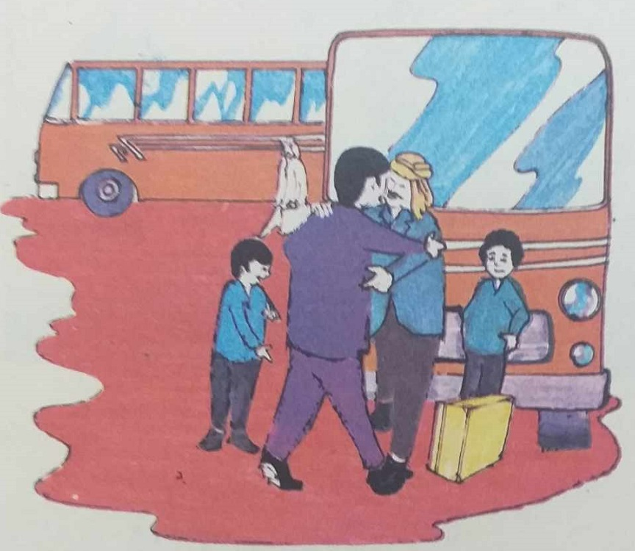
الْمَحَطَّةِ ، وَ بَقِينَا نَنْتَظِرُ حَتَّى جَاءَتِ الْحَافِلَةُ ،نَزَلَ الرُّكَّابُ ، وَنَزَلَ سِي جَلُّول وَابْنُهُ
يُوسُفُ ، فَسَلَّمْنَا عَلَيْهِمَا ، ثُمَّ تَوَجَّهْنَا إلَى الدَّارِ.
كَانَ يُوسُفُ يَمْشِي بِجَانِبِي ،وَ يَنْظُرُ إِلَى الْمَدِينَةِ ،ثُمَّ وَقَفَ مُتَعَجِّبًا : مَا أَشَدَّ الزِّحَامَ
فِي الْمَدِينَةِ ! وَما أكْثَرَ الضَّجِيجَ فِيهَا :السَّيَّارَاتُ كَالنَّمْلِ تَمْلَأُ الطَّرِيقَ .
الأسئلة :
1/ اقرأ فقرةً منَ النَّص قراءة متصلة مُنتبها إلى التنوين و علامات الوقف
2/ أحط عنوان النص . يُوسُفُ فِي الْمَدِينَة يُوسُفُ فِي الْقَرْيَةِ يُوسُفُ عِنْدَ الـْحَلَّاقِ
3/ استخرج من النص ضد كلمة الهدوء الهدوء ≠ ................
4/ استخرج من النص كلمات بها هذه الحروف و قطعها :
ر
ل
ي
ن
ث
ض

5/ أتمم هذه الجمل
أنا أُحِبّ الرِّيفَ
أنتَ ......................... ............ تـُحِبُّونَ الرِّيفَ
أنتِ ........................ ............ تـُحِبَّانِ الرِّيفَ

6/ أسمع و أكتب (إملاء منظور )
7/ عندما أتجول في المدينة أو الريف ، أرى الكثير من المناظر الجميلة ، أختار المكان الذي يعجبني ، و أكتب أربع جمل في وصفه :
المدينة
الريف

- مَنَازِلُهُ ...................
- مَنَازِلُـها ...................
- طُرُقَاتُـها .................
- أَجِدُ فِي الَمَدِينةِ .................
- نَشَاطُ سُكَّانِـها ..................

- طُرُقَاتُهُ .................
- أَجِدُ فِي الرِّيفِ .................
- نَشَاطُ سُكَّانِهِ ..................
مذكرة بيداغوجية في التربية الإسلامية
السنة الثانية
الميدان: / النشـــــــــاط : تربية إسلامية المدة : 30 د + 30 د + 30 د
موارد معرفية : إدماج
الهدف التعلمي : يجند موارده كتابيا و شفويا مستعملا القرائن اللغوية والنصية المناسبة .
المراحل | الوضعيات التعلمية و النشاط المقترح | مؤشرات التقويم
الادماج | الحصة الأولى : أتذكر 30 د  - تذكير التلاميذ بالايات القرآنية والأحاديث النبوية الشريفة  - قراءات فردية  - ترديد من طرف التلاميذ  الحصة الثانية : أنجز 30 د  - انجاز التمارين الكتابية المقترحة ضمن أسبوع الادماج و التقويم و المعالجة على دفتر الانشطة ص 40  - عرض النتائج من طرف التلاميذ و مناقشتها  - تصحيح فردي للنتائج  - تزويد التلاميذ بالتغذية الراجعة المناسبة حسب الحالة  الحصة الثالثة : أستظهر 30 د  - يستظهر التلاميذ المحفوظات التي تم تناولها خلال الأسابيع الثلاث | يتلو المحفوظ  ينجز تمارين كتابيا  يستظهر

مذكرة بيداغوجية في الرياضيات
من إعداد الأستاذ أبو مهدي
السنة الثانية
السنة الثانية
المقطع : الثاني (حملة التشجير)
الميدان: الأعداد و الحساب الحصة : 1 المدة : 60 د
موارد معرفية : الجمع بالإحتفاظ (وضع العملية)
مركبات الكفاءة : يتعرف على الأعداد الأصغر من 1000 و يكتبها بالحروف و الأرقام و يرتبها و يقارنها و يجري عليها عمليات الجمع و الطرح و الضرب،يضع سيرورة شخصية لعمليات جمع و طرح و ضرب الأعداد الطبيعية والحساب بنوعيه و يحل مشكلات جمعية و ضربية ، يستثمر المناسبات التي توفرها الأنشطة لتطوير الكفاءات العرضية و القيم و المواقف
الهدف التعلمي : يستعمل آلية الجمع العمودي لعددين أو ثلاثة أعداد برقمين على الأكثر لحساب مجموع لا يتعدى 100 .
المراحل | الوضعيات التعلمية و النشاط المقترح | مؤشرات التقويم
مرحلة الانطلاق | الحساب الذهني : يملي الاستاذ عددا أكبر من 99 و أصغر من 199 و التلميذ يضيف اليه 10 و يكتبه على لوحته .  يعلق المعلم على السبورة أشرطة و بطاقات و يطلب من التلاميذ كتابة العدد  يضع عملية جمع باستعمال الاشرطة و البطاقات(دون احتفاظ) و يكتب التلميذ العملية و الناتج | يختار العدد الاكبر  يقرأ و يرتب
بناء التعلمات | النشاط الأول : أكتشف (استراتيجية حل مشكلات)  - تشكيل مجموعات متناسقة من التلاميذ  - تعيين قادة المجموعات و التذكير بأسمائها و بث روح المنافسة  - توزيع الأدوار  - يعلق المعلم على السبورة أشرطة و بطاقات مطابقة لوضعية الكتاب ص 68  - يشرح المطلوب منهم (جمع العددين عموديا )  - اعطاء فرصة للتلاميذ للنقاش و ايجاد الحل  - عرض منتوج المجموعات للنقاش و التصحيح.  - على كل قائد مجموعة شرح العمل على السبورة  النشاط الثاني : تعلمت  يسأل المعلم تلاميذه : كيف نجمع الأعداد عموديا ؟ ماذا نفعل اذا كان مجموع الوحدات يفوق العشرة ؟  من خلال إجابات التلاميذ يقوم إرساء الموارد المعرفية  عندما أحسب عموديا أجمع الوحدات أولا فإذا كان مجموعها يفوق العشرة أحتفظ بعشرة كاملة و أضمها إلى العشرات  النشاط الثاني: أنجز  يتم انجاز النشاط بشكل فردي مما يسمح للاستاذ بالتدخل لمعالجة الصعوبات في الاحتفاظ بعشرة و تحويلها ألى العشرات و جمعها | يقرأ الوضعية  ينظم العمل الجماعي  يجمع الوحدات  يحتفظ بعشرة  يشرح و يفسر  يشارك في بناء التعلمات  ينجز النشاط
استثمار | أتمرن  يختار المعلم بعض التمارين من دفتر النشاطات لانجازه خلال الحصة الأولى  (يمكن استغلال كراس القسم)  أبحث  يضع هذا النشاط التلميذ أمام ممارسة الحساب المتمعن فيه كتابيا | ينجز النشاطات انجازا سليما
ملاحظة : الحصة الموالية ذات 30 د تخصص للدعم و المعالجة و نموذج المذكرة الخاصة بها أسفل مذكرات الدروس

مذكرة بيداغوجية في الرياضيات
السنة الثانية
المقطع : الثاني (حملة التشجير )
الميدان: الأعداد و الحساب الحصة : 3 المدة : 60 د
موارد معرفية : متتالية الأعداد إلى 999 (1)
مركبات الكفاءة : يتعرف على الأعداد الأصغر من 1000 و يكتبها بالحروف و الأرقام و يرتبها و يقارنها و يجري عليها عمليات الجمع و الطرح و الضرب،يضع سيرورة شخصية لعمليات جمع و طرح و ضرب الأعداد الطبيعية والحساب بنوعيه و يحل مشكلات جمعية و ضربية ، يستثمر المناسبات التي توفرها الأنشطة لتطوير الكفاءات العرضية و القيم و المواقف
الهدف التعلمي : يقرأ و يكتب الأعداد الأصغر من 1000 و يفككها نموذجيا .
المراحل | الوضعيات التعلمية و النشاط المقترح | مؤشرات التقويم
مرحلة الانطلاق | الحساب الذهني : يردد التلاميذ متتالية الاعداد الخمسة الموالية لعدد أكبر من 100  تفكيك أعداد أصغر من 100 تفكيك نموذجي على الألواح  56= 50+6 78=70+8 93=90+3 27=10+10+7 | يجمع  يجيب
بناء التعلمات | النشاط الأول : أكتشف (استراتيجية التعلم باللعب )  لعبة التاجر :  ينجز المعلم أوراق نقدية من فئة 100 دينار و كذا قطع نقدية من فئة 10 دينار و 1دينار  ينصب على مصطبته طاولة تمثل بائع الألعاب (وراءه الأغراض عليها الأسعار)  يضع على مكتبه الأوراق و القطع النقدية  يتنافس التلاميذ من أجل أخذ المبلغ المطلوب و شراء السيارة  يردد البائع عبارة : انا بائع الألعاب من يشتري مني  يتقدم أحد التلاميذ و يأخذ المبلغ المطلوب و يتقدم للشراء  إذا نجح فعلا في الشراء ، يشرح المعلم كيفية الجمع و ينتقل لبيع الكمبيوتر المحمول  صعوبات محتملة :  يمكن أن يأخذ التلميذ مبلغا صحيحا و التاجر يخطيء في الجمع أو العكس  النشاط الثاني : تعلمت  يرسي المعلم الموارد بطرح الاسئلة المناسبة وأجوبتها وتسجيلها على السبورة و قراءتها  عندما أفكك عددا ، أستخرج المئات ، ثم العشرات ، ثم الوحدات و أجمعها  النشاط الثالث : أنجز  انجاز النشاط فرديا من اجل التدخل لتجاوز الصعوبات التي تعترض بعض التلاميذ | يجمع  يفكك  يبني التعلمات  ينجز
استثمار | أتمرن  يختار المعلم بعض التمارين من دفتر النشاطات لانجازه خلال الحصة الأولى  (يمكن استغلال كراس القسم)  أبحث  يجد بعض التلاميذ صعوبة في التنقل بين التعداد الحرفي و الرقمي و الشفوي. فالعدد مئة و ثمانية و أربعون قد يكتبه التلميذ بالترتيب من اليسار إلى اليمين 184 فيجب على الاستاذ التدخل و تذليل الصعوبات و معالجة الصعوبة آنيا . | يقرأ الوضعيات  يستعمل استراتيجيته  ينجز التمارين  يجد الحل بإدماج ما تعلم
ملاحظة : الحصة الموالية ذات 30 د تخصص للدعم و المعالجة و نموذج المذكرة الخاصة بها أسفل مذكرات الدروس

مذكرة بيداغوجية في الرياضيات
السنة الثانية
المقطع : الثاني (حملة التشجير)
الميدان: المقادير و القياس الحصة : 5 المدة : 60 د
موارد معرفية : العملة (الدينار الجزائري)
مركبات الكفاءة : يعرف وحدات قياس المقادير ، يرتب أحداثا حسب تسلسلها الزمني ، يقدر مددا و يعلّم أحداثا. ـ يقيس أطوالا باستعمال وحدات و يقارن كتلا و يعلم أحداثا باستعمال الروزنامة.ـ يستثمر المناسبات التي توفرها الأنشطة و الوضعيات لتطوير الكفاءات العرضية وترسيخ القيم و المواقف.
الهدف التعلمي : يميز التلميذ قيم القطع و الأوراق النقدية و يستعملها في الحساب المتبادل و يعتز بعملته الوطنية .
المراحل | الوضعيات التعلمية و النشاط المقترح | مؤشرات التقويم
مرحلة الانطلاق | الحساب الذهني : العد إلى الخلف انطلاقا من عدد ذي ثلاثة أرقام  يعرض المعلم على تلاميذه قطع و أوراق نقدية  يسمح لهم بملامستها و التعرف على قيمها (سيسميها التلاميذ تسميات شائعة فيقولون مثلا: خمسلاف ... عشرلاف ... الفراك ...الخ) يخبرهم أن تسمياتهم هذه تسميات عرفية في البيت و الشارع و السوق و اننا اليوم سنتعرف على التسميات الحقيقية لها . | يطرح  يجمّع كميات
بناء التعلمات | النشاط الأول : أكتشف (استراتيجية تمثيل الأدوار)  - يقوم المعلم بانتداب تلميذين إلى المصطبة  - يعطي كلا منهما مقدارا معينا من القطع النقدية (حقيقية)  - يطلب منهما عدها (يسمح لهما بالاستعانة بالزملاء)  - يسألهما :كم تملكان ؟  - يضع المعلم التلاميذ الان في وضعية مشكلة بإخبارهم أنه يعتقد أن أمين يملك أكثر من إيمان بحجة أن لديه عدد القطع أكثر. فما رأيكم ؟  - يستمع الى اجابات التلاميذ باهتمام و يناقشها و يطلب تعليلها  - يوضح المعلم كيفية استبدال القطع النقدية (10 مقابل قطعة)  - يواصل المعلم توضيح الاستبدالات الممكنة من فئات 20 دينار و 100 دينار  - يعرض على تلاميذه الجدول أسفل المذكرة  النشاط الثاني: تعلمت  يرسي المعلم الموارد بطرح الاسئلة المناسبة و تسجيلها على السبورة و قراءتها  أستبدل 10 قطع من فئة 10 دنانير بقطعة واحدة من فئة 100 دينار  كما يمكنني استبدال 5 قطع من فئة 10 دنانير بقطعة واحدة من فئة 50 دينار  النشاط الثالث : أنجز  ينجز التلاميذ هذا النشاط فرادى حتى يتسنى للمعلم تقديم معالجة آنية و توجيه للمتعلمين الذين يجدون بعض الصعوبات | يعد كميات  يجمع و يستبدل  يسمي قطعا  يبني التعلمات  ينجز
استثمار | أتمرن  يختار المعلم بعض التمارين من دفتر النشاطات لانجازه خلال الحصة الأولى  (يمكن استغلال كراس القسم)  أبحث  يضع هذا النشاط التلميذ في سياق قريب من واقعه بحيث يشكل شخصيا المبلغ الذي يحتاجه لشراء اللعبة .  قد يجد بعض التلاميذ صعوبة في التعامل مع المطلوب بسبب عدم كفاية تعاملهم مع القطع و هنا دور الاستاذ اعادة تذكيرهم بالقطع بتعليقها على السبورة . | يقرأ الوضعيات  يستعمل استراتيجيته  ينجز التمارين  يجد الحل بإدماج ما تعلم
ملاحظة : الحصة الموالية ذات 30 د تخصص للدعم و المعالجة و نموذج المذكرة الخاصة بها أسفل مذكرات الدروس

العملة الجزائرية (تجميع و استبدال )
القطعة النقدية | قيمتها | تكرارها | استبدالها
 | 10 دينار | 2 | 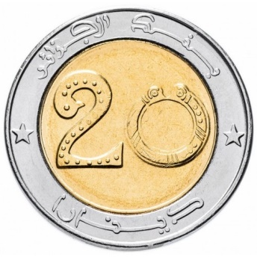
 | 10 دينار | 5 | 
 | 10 دينار | 10 | 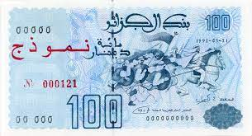  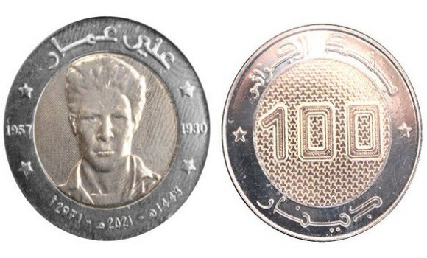
 | 50 دينار | 2
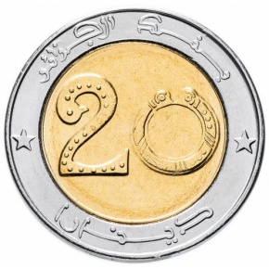 | 20 دينار | 5
 | 100 دينار | 2 | 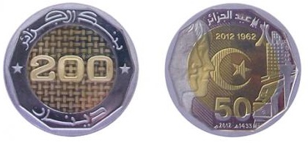  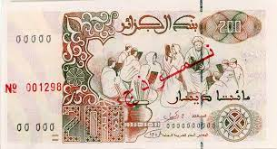

ورقة عمل 11

السنة الثانية
الجمع بالاحتفاظ ـ متتالية الأعداد إلى 999 ـ العملة
الوضعية الأولى : أنجز العمليات عموديا
3 | 5
8 | 1 | +
1 | 1 | +
. | . | =

6 | 6
7 | 2 |  | +
. | . |  | =

5 | 4
3 | 1 |  | +
4 | 2 |  | +
. | . |  | =

الوضعية الثانية : أتمم متتالية الأعداد
234

238

........

500

.........

950

954

فكك العددين الموجودين في الخانتين الملونتين
……………=……………………………………………… ……………=………………………………………………
الوضعية الثالثة : ارسم تحت كل لعبة القطع النقدية اللازمة لشرائها
900 دينارا
850 دينارا
225 دينارا
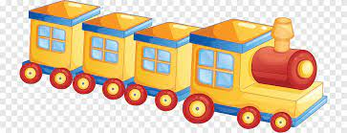
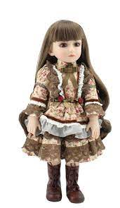


الوضعية الرابعة :
العمليات الحل الجواب

جمع مهدي في حصّالته مبلغ 52 دينارا ،
...........................................
...........................................
...........................................
زادته جدته مبلغ 45 دينارا
كم صار معه ؟
هل يستطيع شراء لعبة ثمنها 100 دينار؟
مذكرة بيداغوجية في التربية الفنية
السنة الثانية
الميدان: الرسم و التلوين النشاط : تربية تشكيلية المدة : 45 د
موارد معرفية : الألوان الأساسية
مركبات الكفاءة: ينجز عملا فنيا بتقنية من تقنيات خامات الرسم و التلوين يعبر فيه عن الألوان الوطنية ، يوظف الالوان الأساسية في أشكال هندسية ، ينجز العلم الوطني و يلونه بالالوان الاساسية و الثانوية يبرز فيه نظافة السند الفني .
الهدف التعلمي : يميز الألوان الأساسية و يستعملها للتلوين .
المراحل | الوضعيات التعلمية و النشاط المقترح | مؤشرات التقويم
مرحلة الانطلاق | يعرض المعلم على التلاميذ مجموعة من الصور و يطلب منهم تسمية الألوان | يجيب
بناء التعلمات | يعرض المعلم على تلاميذه مجموعة من الصور ملونة بالالوان الاساسية فقط :  الأحمر ـ الصفر ـ الأزرق  ماذا يميز هذه الصور ؟  أين بقية الألوان ؟  قصة سامي و الالوان الاساسية  يحب رامي اللون الأصفر كثيرا لهذا تجد خزانته صفراء و محفظته صفراء و حتى حذاءه أصفر  كما انه يحب اللون الأحمر لهذا فيحب تناول الفراولة و البطيخ و الحمر و يلون الزهار دائما بالأحمر .  يحب رامي أيضا اللون الأزرق فاشترت له أمه سروالا أزرقا و مقلمة زرقاء ، و قام بتغليف جميع كراساته باللون الأزرق هههههه  ماهي الألوان التي يحبها رامي يا صغاري ؟  هذه الالوان تسمى الألوان الأساسية | يسمي الالوان الاساسية  يستمع  يجيب
التطبيق | أتمم الرسم و لوّنه   | ينجز

